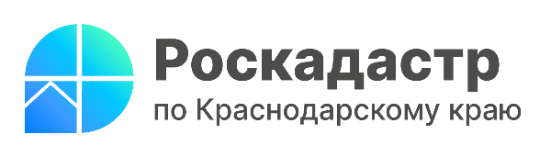

Как найти необходимую информацию о зонах с особыми условиями с помощью Публичной кадастровой карты

Функционал современных онлайн - сервисов позволяет гражданам оперативно найти достоверные сведения без потери времени. Нередко возникает ситуация, когда на границах территории устанавливается определенный правовой режим использования земельных участков. Такие участки относятся к зонам с особыми условиями использования территории (ЗОУИТ). О том, как дистанционно узнать подробную информацию о данных зонах, информируют эксперты филиала ППК «Роскадастр» по Краснодарскому краю.
ЗОУИТ играют важное значение в обеспечении защиты жизни и здоровья граждан, безопасной эксплуатации объектов транспорта, связи и энергетики, а также сохранности объектов культурного наследия, окружающей среды и др.
Безопасным и оперативным вариантом получения сведений о соответствующих зонах является сервис «Публичная кадастровая карта» (ПКК).
«Публичная кадастровая карта имеет понятные в использовании инструменты. Функция настройки слоев позволяет оперативно найти необходимую информацию. Каждая зона карты выделена специальным цветом, что сокращает время на поиск нужных сведений. Сервис представлен в свободном доступе, поэтому регистрация не требуется», - отмечает заместитель директора филиала ППК «Роскадастр» по Краснодарскому краю Светлана Сагайдак.
Помимо ЗОУИТ карта отображает границы – государственные, между субъектами РФ, а также границы муниципальных образований и населенных пунктов, территориальных зон, земельных участков. Публичная карта содержит контуры зданий, сооружений и объектов незавершенного строительства.
С помощью имеющихся инструментов также можно узнать:
- кадастровую стоимость объектов недвижимости;
- сведения о форме собственности;
- виды разрешенного использования;
- кадастровые номера;
- назначение объектов недвижимости;
- площади объектов недвижимости.
Определить расположение соответствующих границ возможно, обратившись к официальному сайту ППК «Роскадастр» – раздел «Сервисы и услуги» – вкладка «Публичная кадастровая карта».
Напоминаем, что детально изучить функциональные особенности ПКК возможно благодаря инструкции по поиску земельных участков и подаче обращений в отношении них, а также в разделе сервиса «О системе» – вкладка «Открыть режим обучения».
_____________________________________________________________________________________________________
Пресс-служба филиала ППК «Роскадастр» по Краснодарскому краю
 | press23@23.kadastr.ru |  | https://vk.com/kadastr_krd
 | https://kadastr.ru |  | https://t.me/kadastr_kuban

